国家网络安全学院
计算机网络实践
课程实验报告


任课教师 李俊娥
年 级 2023级
学 号 2023302181124
姓 名 许胜楠
组 号

作业完成时间：2026年4月21日
目录
实验目的 3
实验内容 3
实验准备： 3
实验步骤及原理 6
1. 对三个交换机进行配置： 6
2. 对PC的网络进行配置 10
实验结果 15

实验目的
跨交换机VLAN设计实验

实验内容
（1）构建如下图所示网络拓扑结构，需要3台交换机、6台PC机。可使用的IP地址是：202.114.70.0/24
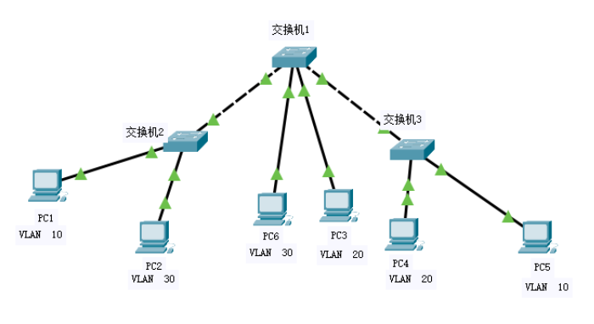
- 配置交换机和PC机
- 查看交换机中的VLAN信息，以及每个VLAN包含哪些端口
- 实验报告中包含交换机1和交换机3的VLAN信息，以及从PC1->PC5、PC2->PC6，PC3->PC4，PC6->PC5的ping测试截图

实验准备：
根据实验要求图，构造下图所示的连线图

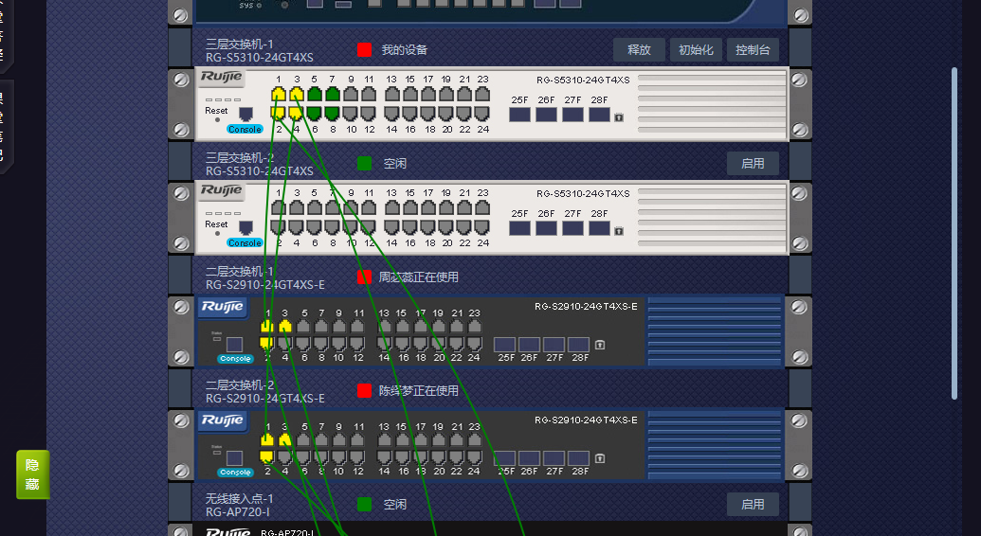

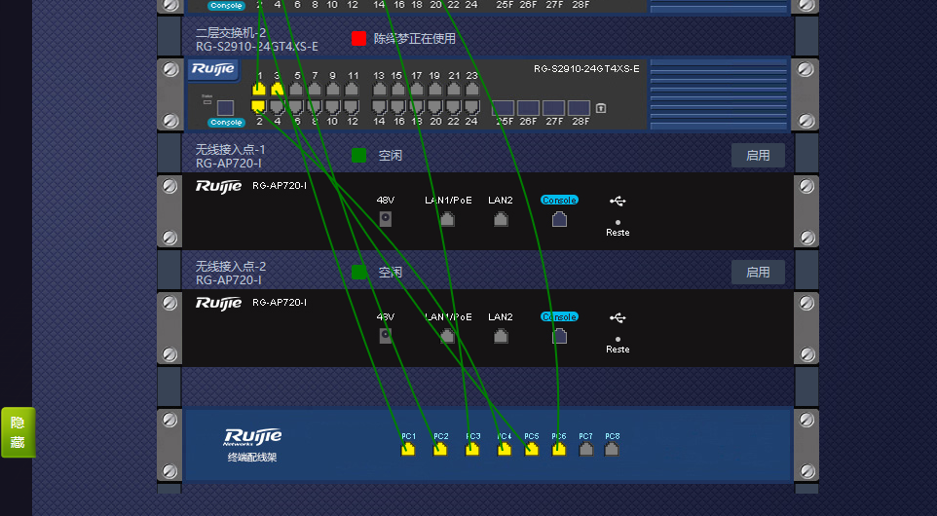

根据连线图，得到网络的拓扑结构如下图所示
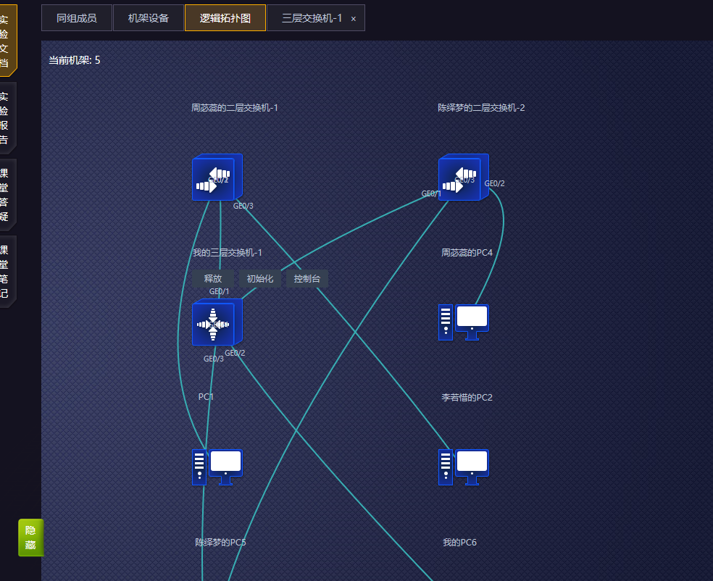

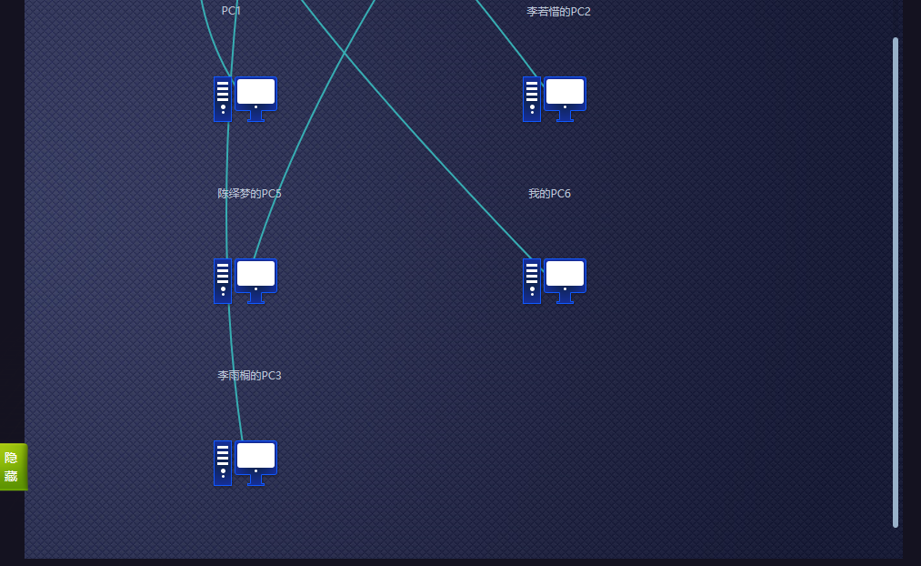

为了方便稍后的IP赋值给各个端口以及主机，我们在实验要求图上面标记一下主机号和端口号，如下图所示：
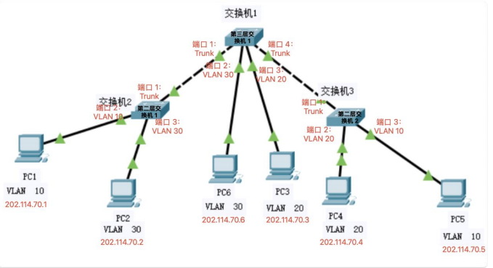
为拓扑图上两台二层交换机和一台三层交换机分配了机架上的真实交换机，并为其分配了连接的端口，为每台PC机分配具体IP。

实验步骤及原理

对三个交换机进行配置：
分别进入三个交换机的控制台，进行下列操作
二层交换机1：
enable进入特权模式，configure terminal进入全局配置模式，配置各个端口VLAN，对于端口2和端口3，设置为固定VLAN。
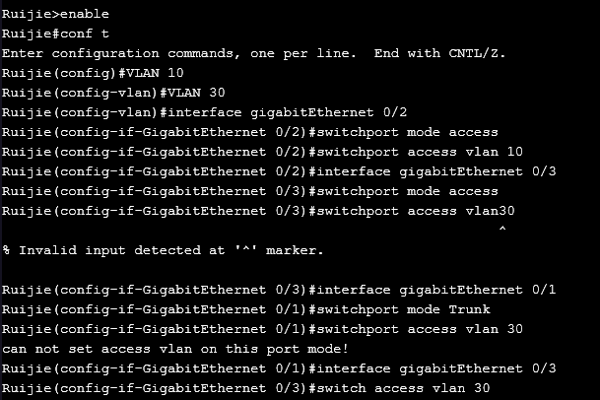
配置完成之后show vlan查看VLAN信息
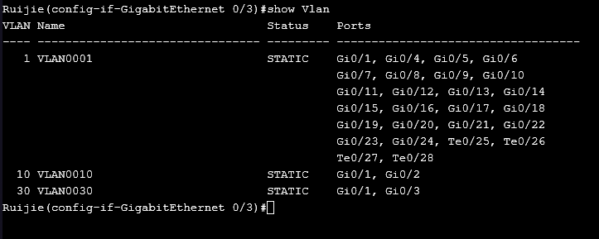
二层交换机2：
同路由器1，先进入特权状态并进行全局配置，后进行配置各个端口VLAN

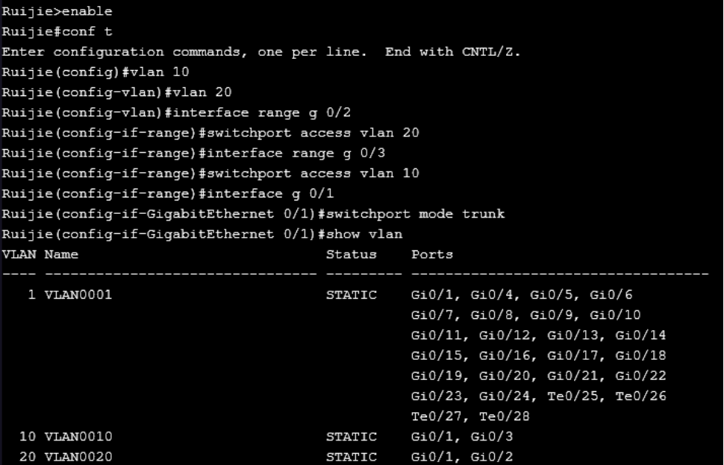
三层交换机1：
同路由器1，先进入特权状态并进行全局配置，后进行配置各个端口VLAN
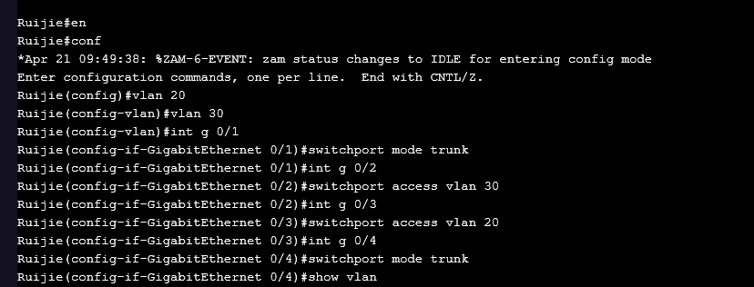
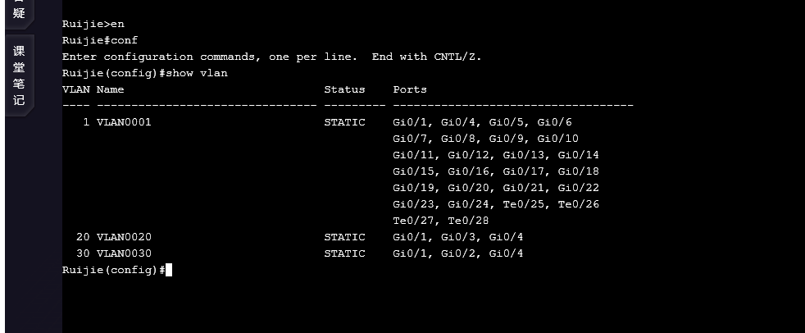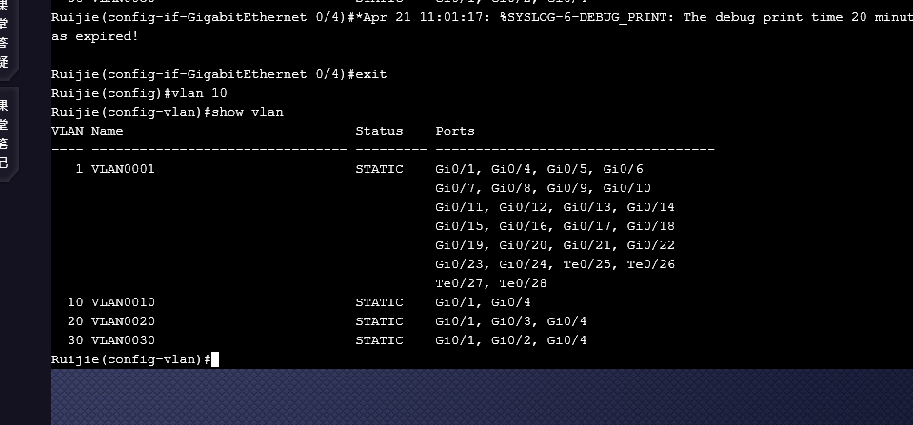

对PC的网络进行配置
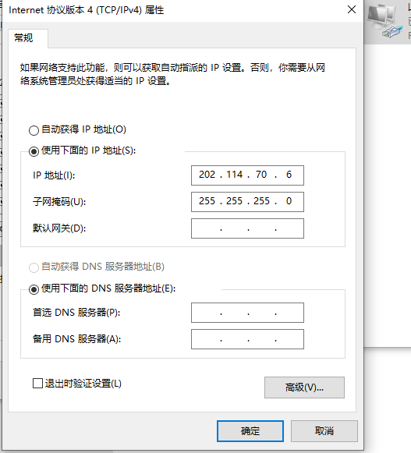
PC_6的网络配置如图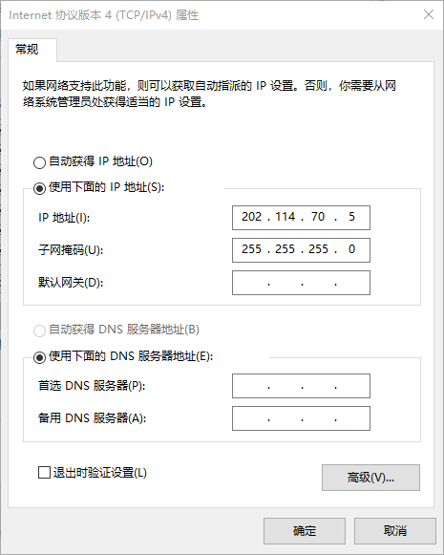

PC_5的网络配置如图
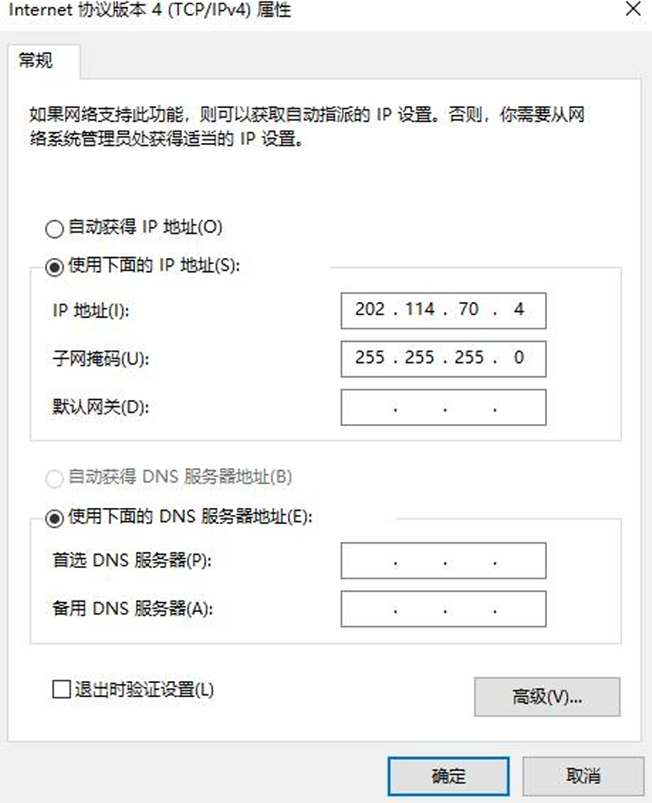
PC_4的网络配置如图
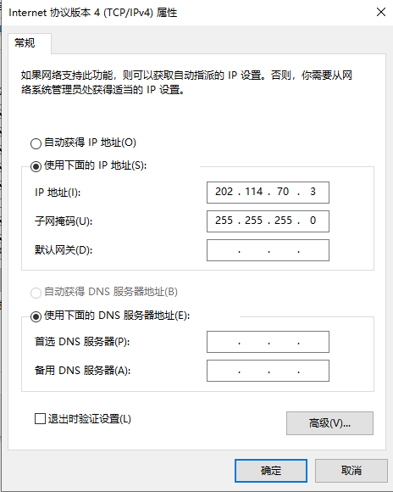
PC_3的配置如图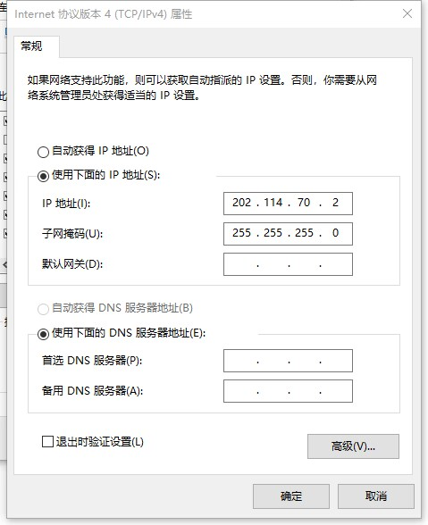
PC_2的网络配置如图
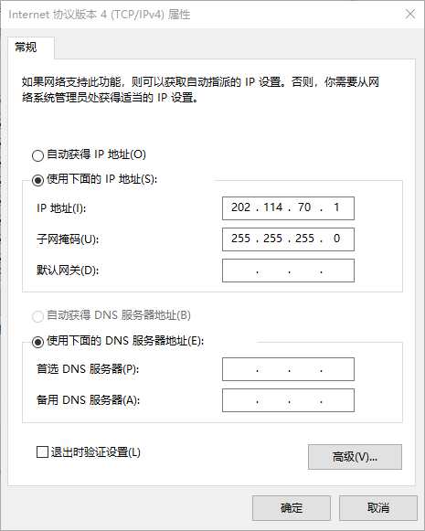
PC_1的配置如图

实验结果
使用 Ping 命令测试。
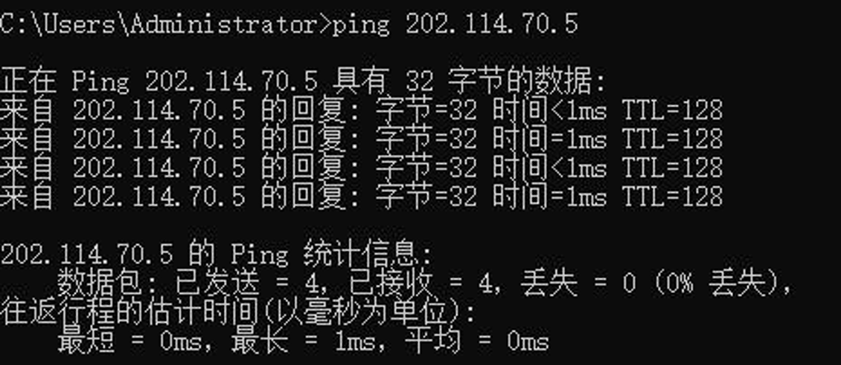
Pc1_ping_pc5
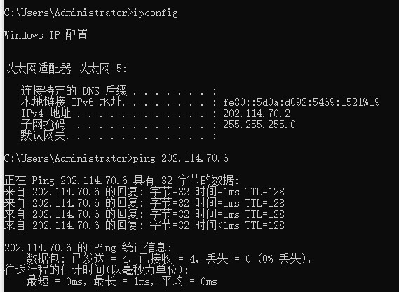
Pc2_ping_pc6

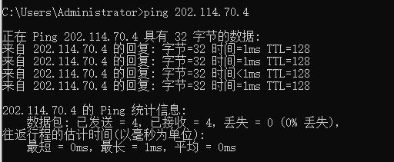
Pc3_ping_pc4
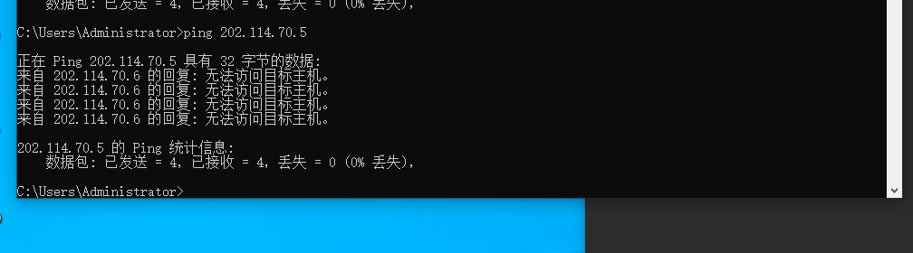
Pc6_ping_pc5（ping不通，因为两台PC不在同一个VLAN中，侧面证明了不同VLAN之间的隔绝性）

实验体会与思考
本实验通过对局域网（LAN）的配置与调试，深入探讨了 VLAN（虚拟局域网） 在二层网络中的逻辑隔离机制及其实际应用。
·逻辑隔离与配置验证： 实验初期存在对配置复杂性的低估，认为仅需完成命令输入即可。但在实际调试中发现，“配置无误”并不等同于“网络连通”。VLAN 的划分本质上是在物理拓扑之上构建逻辑边界。通过对不同 VLAN 成员间连通性的测试（Ping 测试），验证了 VLAN 能够有效抑制广播域，实现物理链路共享下的逻辑完全隔离。
·Trunk 链路关键特性分析： 实验过程揭示了 Trunk 端口配置的核心细节。Trunk 链路不仅负责打标（Tagging）与转发，其核心在于 VLAN 许可列表（Allowed List） 的精细化控制。若忽略对特定 VLAN 的放行配置，将导致即便物理链路正常，数据包也会被默认策略拦截。这进一步强调了在网络工程中，必须严格审查协议默认配置与实际流量需求的一致性。
·网络设计哲学的思索： 本实验的核心价值在于验证了局域网设计中的“不可见边界”。网络配置的目标并非仅仅追求“全网互通”，更在于实现“按需互通”与“确权隔离”。VLAN 为构建安全合规的网络边界提供了底层技术支撑。
·拓展与前瞻： 尽管本实验圆满实现了二层隔离，但在实际业务场景中，跨 VLAN 的受控访问（VLAN 间路由）同样是核心需求。后续研究可进一步引入三层交换技术或单臂路由方案，探讨如何在维持逻辑隔离优势的同时，实现高效的三层转发与数据交换。

